20 martie 2025
RAPORT DE ZI

Date de conectare FTP
HOST: 91.195.151.146
USERNAME: transgaz
PASSWORD: s3cur1zat

În scopul unei mai bune colaborări, vă rugăm să ne semnalaţi eventualele neplăceri şi să ne oferiţi sugestii pe care le consideraţi necesare creşterii calităţii serviciului de monitorizare.

1.Ştiri şi emisiuni din domeniul gazelor

Nu au fost știri sau emisiune relevante din acest domeniu.

2. Știri și emisiuni din domeniul energiei

Calificativ:  NEUTRU | Acum: Ilie Bolojan anunță ce s-a decis pentru România la Consiliul European | Antena3 – 21:38  2m 43s
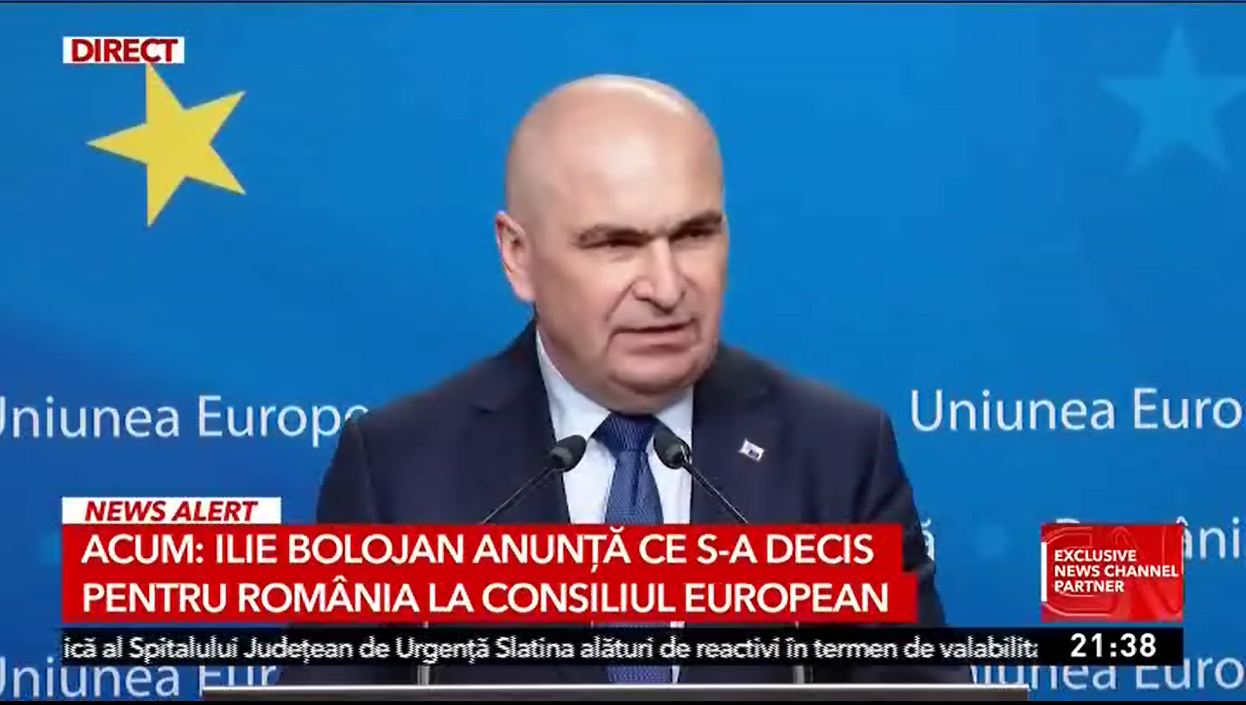 | Președintele interimar, Ilie Bolojan, a declarat într-o conferință de presă ca a discutat la Bruxelles despre importanța energiei hidroelectrice din România. A mai adăgat că în anumite momente ale zilei sau ale anului piețele energetice sunt interconectate din datorită modului în care este organizată Uniunea Europeană. Menționează, de asemenea, că există probleme de conectare între România, Ungaria, Slovenia și Slovacia, ceea ce poate cauza, în funcție de cerere, un surplus de energie. Președintele interimar consideră că, odată cu investițiile în rețeaua energetică și în energia nucleară, România va putea deveni un exportator important în regiune.  VIDEO Antena 3

